**Изменения в налоговом законодательстве для граждан в 2022 году в части исчисления имущественных налогов и некоторые вопросы взаимодействия с налоговым органом**

В части налогообложения объектов недвижимости и земельных участков, принадлежащих физическим лицам Налоговым кодексом Республики Беларусь (далее - НК) на 2022 год внесены следующие изменения:

1. Изменен порядок исчисления земельного налога и налога на недвижимость.

Так, с 2022 года исчисление таких налогов будет производиться за истекший календарный год. До настоящего времени исчисление имущественных налогов, уплачиваемых физическими лицами, производилось за текущий календарный год и не учитывало произошедших в течение года сделок, влекущих переход прав на объекты недвижимости. В результате чего, ежегодно вручаемые физическим лицам к 1 сентября извещения на уплату имущественных налогов за текущий год не содержали сведений о произошедших в течение года изменениях в отношении владельцев или характеристик объектов (п. 4 ст. 233 и п. 7 ст. 244 НК).

С 2022 года имущественные налоги будут исчисляться и предъявляться физическим лицам к уплате за истекший календарный год и, соответственно, будут учитывать все произошедшие в течение года изменения с такими объектами и с их владельцами.

Уплата таких налогов за 2022 год будет осуществляться следующим образом:

- не позднее 15.11.2022 - уплата авансового платежа в размере 50% от начисленной за 2022 год суммы имущественных налогов;

- не позднее 15.11.2023 - уплата оставшейся части имущественных налогов за 2022 год (п. 8 ст. 7 Закона Республики Беларусь "Об изменении законов по вопросам налогообложения").

Уплата имущественных налогов за 2023 и последующие годы будет осуществляться не позднее 15 ноября 2024 года и последующих календарных лет.

2. Изменен порядок определения налоговой базы для исчисления налога на недвижимость.

До настоящего времени налоговая база налога на недвижимость определялась различными установленными способами и представляла собой стоимость, определенную в зависимости от того, в каком году объект недвижимости учитывался налоговыми органами для целей исчисления имущественных налогов.

Применение различных способов оценки со временем привело к ситуации, когда аналогичные (идентичные) объекты недвижимости, расположенные в похожих населенных пунктах, имеют отличную друг от друга оценку, а, соответственно, разные суммы налога.

С целью выравнивания для всех физических лиц условий, связанных с исчислением налога на недвижимость, с 2022 года Налоговым кодексом предусмотрен один способ определения стоимости недвижимости, базирующийся на расчетной стоимости 1 кв.м типового капитального строения (здания, сооружения) (п. 3 ст. 229 НК).

3. Отменена льгота по налогу на недвижимость в отношении одной квартиры, находящейся в собственности физического лица (пп. 4.4 п. 4 ст. 228 НК).

Учитывая, что до настоящего времени имел место неравный подход в части налогообложения недвижимости, расположенной в городе (квартиры) и сельских населенных пунктах (жилые дома), принято решение с 2022 года установить для всех граждан одинаковый подход в части налогообложения квартир и жилых домов.

Так, с 2022 года принадлежащие физическим лицам квартиры и жилые дома будут облагаться налогом на недвижимость одинаково. С целью защиты социально-уязвимых слоев населения (пенсионеры по возрасту, дети до 18 лет, многодетные, инвалиды I и II группы и др.), принадлежащие им одна квартира и один жилой дом освобождаются от налога на недвижимость в полном размере независимо от регистрации в такой недвижимости трудоспособных граждан.

При этом, если у перечисленной категории граждан на праве собственности находятся две и более квартиры, или два и более жилых дома, то одна квартира или один жилой дом с наибольшей стоимостью будут полностью освобождаться от налога на недвижимость.

4. Для всех объектов недвижимости ставка налога составляет 0,1 % (пп. 1.2 п. 1 ст. 230 НК).

5. Не применение при исчислении налога на недвижимость по квартирам повышающего коэффициента к ставке налога на недвижимость, устанавливаемого местными Советами депутатов.

Учитывая, что с 2022 года будет облагаться одна квартира, принадлежащая физическому лицу на праве собственности, с целью минимизации налоговой нагрузки Налоговым кодексом предусмотрено, что устанавливаемые местными Советами депутатов повышающие коэффициенты к ставке налога на недвижимость (до 2 раз) не применяются при исчислении налога на недвижимость в отношении квартир (п. 3 ст. 230 НК).

В результате чего, средний размер налога на недвижимость за одну квартиру в г. Жодино составит около 40 руб. (исходя из стоимости 1 м кв. квартиры в г.Жодино 600,00 руб. и ставки налога 0,1%)

С 1 января 2023 года исчисление земельного налога физическим лицам за земельные участки, предоставленные для строительства и обслуживания жилого дома, дачного строительства, на которых в течение трех лет с даты предоставления (приобретения) таких участков физическими лицами не произведена государственная регистрация создания жилого дома, дачи, производится по ставкам земельного налога, увеличенным **на коэффициент 3** (п. 20 ст. 243 НК и абз. 6 ст. 9 Закона Республики Беларусь "Об изменении законов по вопросам налогообложения").

**Новшества в перечне объектов обложения транспортным налогом, составе льгот**

Из перечня транспортных средств, не признаваемых объектом обложения транспортным налогом, исключены транспортные средства, выбывшие из обладания его собственника (владельца) в результате противоправных действий других лиц. Одновременно они добавлены в перечень транспортных средств, освобождаемых от транспортного налога (п. 160 и 161 ст. 2 Закона N 141-З, п. 2 ст. 307-2, абз. 4 ст. 307-3 НК). Иными словами, такие транспортные средства с 1 января 2022 г. признаются объектом обложения транспортным налогом, но при подтверждении фактов угона (кражи) документом, выдаваемым уполномоченным органом, или сведениями, полученными налоговыми органами в соответствии со ст. 85 НК, плательщики вправе применить по ним освобождение (льготу) от транспортного налога.

Также перечень льгот пополнился еще одной льготой в отношении зарегистрированных за организациями транспортных средств, законсервированных в порядке, установленном Совмином (п. 161 ст. 2 Закона N 141-З, абз. 5 ст. 307-3 НК). Порядок консервации, продления срока консервации (включая его продление более одного раза), повторной консервации, расконсервации **государственного имущества** закреплен в Положении о консервации государственного имущества, утв. Постановлением N 431.

Постановление N 431 применяется и в отношении имущества, находящегося в собственности, хозяйственном ведении или оперативном управлении **негосударственных юридических лиц** при наличии оснований и с учетом сроков, предусмотренных Положением о консервации государственного имущества, а также при условии выполнения определенных мероприятий и работ (п. 1, ч. 1 п. 2 Постановления N 431).

**Новшества в ставках транспортного налога для физических лиц**

Ставки налога для физических лиц установлены в п. 2 приложения 27 к НК. Изменения размеров ставок налога на 2022 год не предусмотрено. Они остаются на уровне 2021 года.

Добавлена ставка налога за транспортные средства, в отношении которых отсутствуют сведения об их типе, иные транспортные средства. Годовая ставка за них составляет 41 руб. (п. 207 ст. 2 Закона N 141-З, подп. 2.8 п. 2 приложения 27 к НК).

В 2021 году имели место ситуации, когда транспортные средства зарегистрированы в ГАИ за физлицами, но на такие транспортные средства не были установлены ставки налога. К ним относились, например, мопеды, квадроциклы. За них налог за 2021 год не уплачивался.

С 2022 года расчет налога за транспортные средства, в отношении которых отсутствуют сведения об их типе, иные транспортные средства будет производиться исходя из ставки в размере 41 руб.

В отношении транспортных средств, зарегистрированных за отдельными категориями физических лиц, предусмотрено применение ставок налога в размере 50% от установленных приложением 27 к НК (п. 2 ст. 307-5 НК). К таким физлицам относятся:

- ветераны Великой Отечественной войны;

- инвалиды I и II группы;

- лица, достигшие общеустановленного пенсионного возраста;

- лица, имеющие право на пенсию по возрасту со снижением общеустановленного пенсионного возраста.

С 2022 года перечень расширен за счет включения в него (абз. 2 и 3 п. 162 ст. 2 Закона N 141-З):

**- ветеранов боевых действий на территории других государств**;

**- родителей (усыновителей, удочерителей) в многодетных семьях с тремя и более детьми в возрасте до восемнадцати лет.**

Авансовый платеж за 2021 год мы уплачивали не позднее 15 декабря 2021 года, соответственно необходимо будет доплатить налог не позднее 15 ноября года 2022 года, следующего за истекшим налоговым периодом

Т.е если автомобиль до 1.5 т то ставка налога составляет 61 руб.

Соответственно необходимо будет до 15.11.2023 доплатить 32 рубля. (61-29)

**Возможности использования электронных сервисов налоговых органов.**

Так, недавно произведено обновление сайта Министерства по налогам и сборам [www.nalog.gov.by](http://WWW.nalog.gov.by) и с недавнего времени появилась возможность регистрировать личный кабинет плательщика физическим лицам без личного посещения налогового органа. При этом размещен ролик с подробной инструкцией как это осуществить.

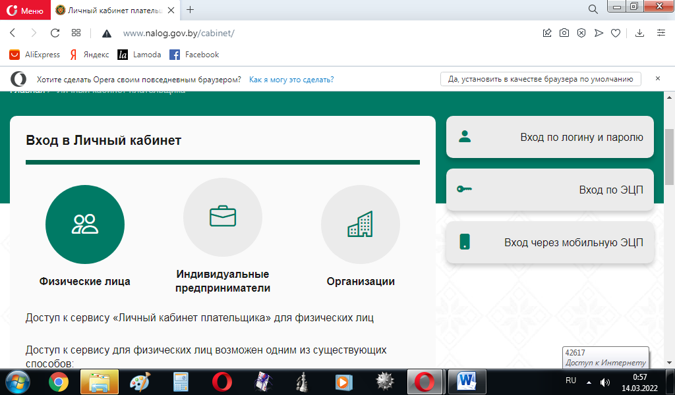

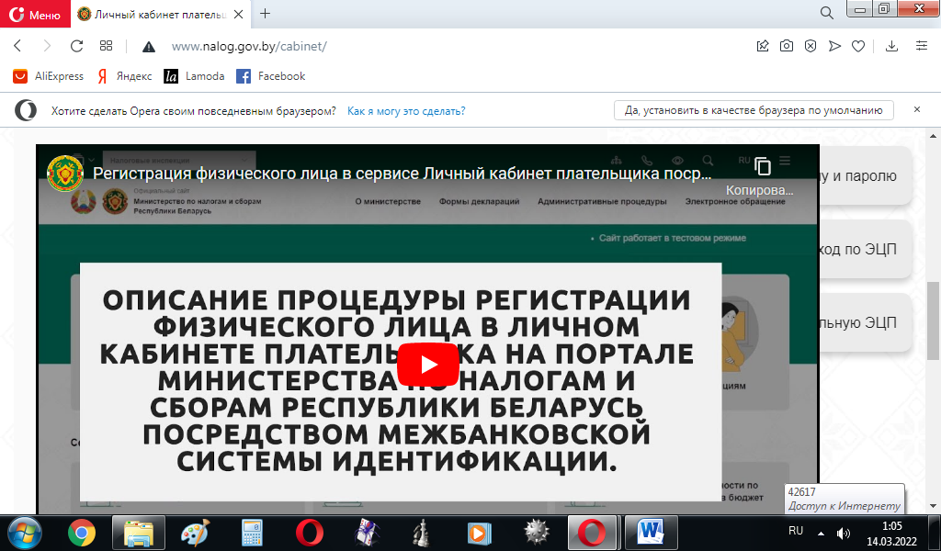

Личный кабинет плательщика предоставляет возможность без посещения налогового органа реализовывать гражданские права:

**Получение документов:**

* сведения о недоимках, переплатах и пене;
* справка о расчетах с бюджетом;
* выписка из лицевых счетов;
* о проведенных зачетах;
* реестр платежей;
* извещение на уплату земельного налогами налога на недвижимость.

**2**

**Заполнение деклараций (расчетов):**

* по подоходному налогу с физических лиц;
* по подоходному налогу с физических лиц с доходов плательщиков, не признаваемых налоговыми резидентами Республики Беларусь.

Кроме того, можно просмотреть список ранее поданных деклараций.

**3**

**Извещения на уплату:**

* налога на недвижимость с физических лиц;
* земельного налога с физических лиц;
* подоходного налога с физических лиц.

**4**

**Уплата налогов в «Личном кабинете» посредством использования интернет-банкинга:**

* ЗАО «Альфа-банк»
* ОАО «АСБ Беларусбанк»
* ОАО «Белгазпромбанк»
* ОАО «Белинвестбанк»
* ОАО «Технобанк»
* ОАО «Приорбанк»

**5**

**Подача заявлений на осуществление административных процедур в электронном виде в налоговый орган**

* заявление о зачете (возврате) излишне уплаченных (взысканных) сумм налогов, сборов (пошлин), пеней.

**6**

**Подача уведомления об осуществлении деятельности для расчета единого налога**

**7**

**Запись на личный прием к руководству инспекций МНС**

**8**

**Предварительная регистрация на прием в инспекции, где внедрена электронная очередь**

просмотр информации о количестве человек в очереди и возможности информирования о качестве обслуживания.

**9**

**Просмотр сообщений, поступающих от налоговых органов**

**10**

**Визуализация электронного документа**

**11**

**Редактирование персональных данных плательщика.**

**12**

**Возможность оценить работу налоговых органов воспользовавшись сервисом "Анкетирование".**

Также имеется мобильное приложение (для физических лиц)

Кроме этого, Вы самостоятельно можете изучить актуальную информацию о действующих налогах путем перехода по вкладкам на странице сайта.

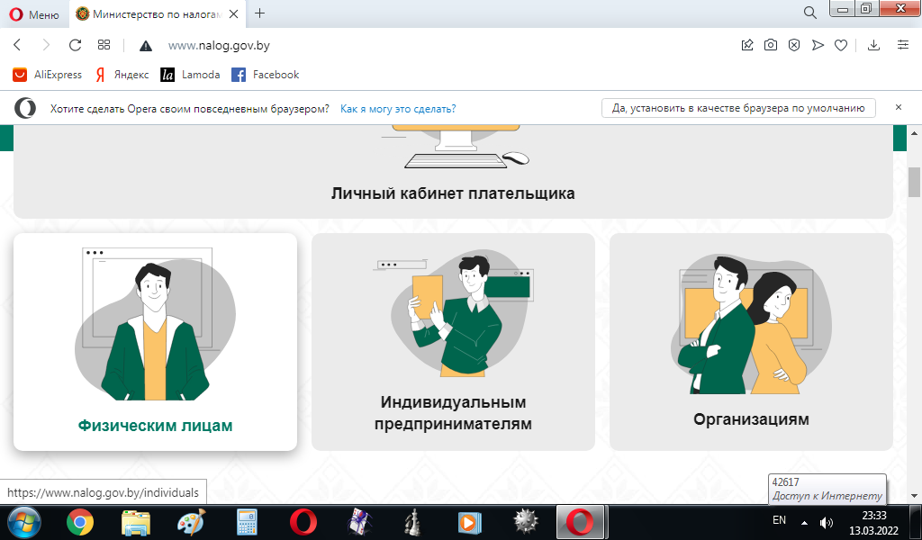

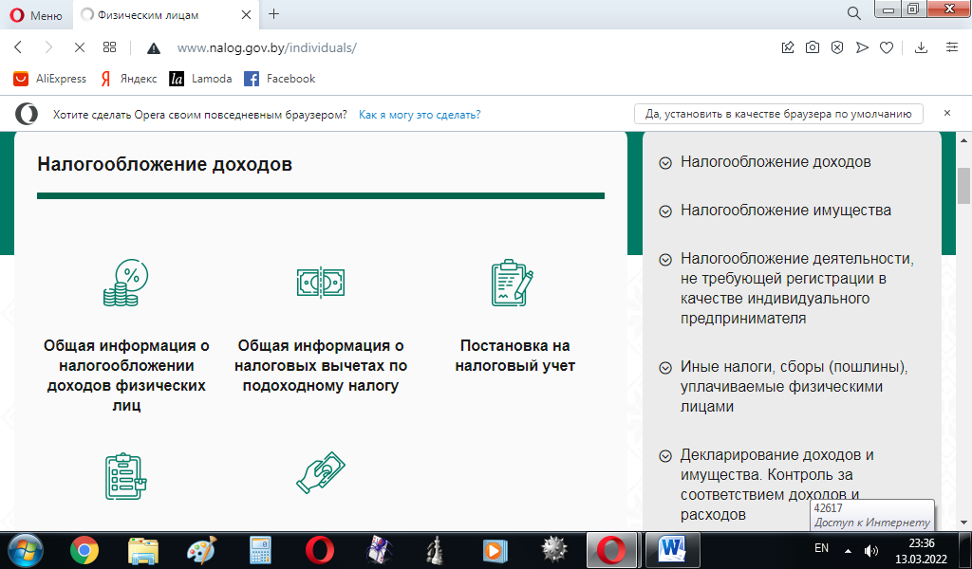

Спасибо за внимание!